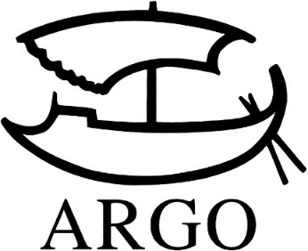

TISKOVÁ ZPRÁVA
Kunderovský rok pokračuje:
Vychází francouzská biografie Milan Kundera. Život spisovatele

Argo, 360 stran, doporučená cena 480 Kč. Přeložila Lucie Šavlíková.
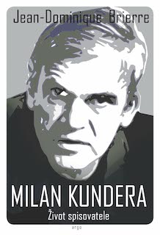
Dlouho očekávaná francouzská biografie Milana Kundery, kterou napsal Jean-Dominique Brierre, právě vychází v překladu Lucie Šavlíkové v nakladatelství Argo. Kniha nabízí další pohled na jedinečného spisovatele světového formátu a doplní tak pohled česko-amerického spisovatele Jana Nováka, který se tomuto spisovateli věnoval v nedávno vydané knize také.
„Musím přiznat, že z Kunderovy reakce jsem měl strach,“ přiznal Jean-Dominique Brierre pro Český rozhlas. „K mému překvapení mi Kundera zaslal krásný dopis, v němž mi poděkoval. Pochopil jsem, se mu kniha opravdu líbila.“
Francouzský autor čerpal ze zápisků, rozhovorů a doposud nezveřejněných svědectví, například ze vzpomínek Kunderova přítele Alaina Finkielkrauta, A. J. Liehma a překladatele Françoise Kérela. I on ale narazil na hradbu mlčení u řady Kunderových přátel, kteří ctili přání spisovatele, aby o něm nemluvili, například jeho nakladatel Antoine Gallimard či blízký přítel, spisovatel Benoît Duteurtre. Autor pracoval i s velkým množstvím původně českých dokumentů a článků.
„Problém s Milanem Kunderou je ten, že je skrytou osobou,“ vysvětloval u příležitosti francouzského vydání knihy její autor v Českém rozhlase. „Už několik desítek let odmítá většinu setkání s novináři i dalšími, kteří se zajímají o jeho tvorbu. Vůči médiím je velmi opatrný. Věděl jsem tedy, že bude těžké napsat biografii na základě jeho života. Tak jsem udělal opak: začal jsem od jeho díla, které jsem se pokusil osvětlit konkrétními epizodami a situacemi jeho života. Nešlo mi o jeho soukromý, osobní život, ale spíš o dějinné souvislosti. Přišlo mi to důležité, protože francouzská veřejnost příliš nezná historii střední Evropy. Nenajdete v ní žádná odhalení o soukromém životě či autorových láskách.“
Ani Jean-Dominique Brierre se tedy s Milanem Kunderou nesetkal osobně. Na jeho žádost o setkání nikdy nepřišla odpověď. Kunderova reakce na knihu, kterou mu autor po jejím vydání ve Francii zaslal, byla ovšem nakonec vstřícná: Kundera autorovi poděkoval osobním lístkem.
Stejně jako Jan Novák, i Jean-Dominique Brierre zasadil popis Kunderovy spletité umělecké, intelektuální, politické i literární pouti do kontextu československých dějin. Brierre si pro svou knihu vybral časový úsek rámovaný únorovým pučem v roce 1948 a sametovou revolucí 1989. Zabýval se tedy jeho osobním i literárním zráním v Československu, i jeho proměnou ve světově uznávaného spisovatele po odchodu do emigrace.
V předmluvě k českému vydání knihy Jean-Dominique Brierre napsal: Řeklo by se život a dílo rozpolcené mezi dvěma zeměmi, dvěma kulturami, dvěma jazyky. Je Kundera český, nebo francouzský spisovatel? „Obojí,“ zní odpověď, která napadne jako první. Při bližším pohledu by ale bylo přesnější odpovědět: „Ani jedno.“ Kundera je spisovatel světový…
Bonusem pro české čtenáře je tedy pohled „zvnějšku“, a to jak na naše dějiny, tak na k nim vztažený život spisovatele, jenž stále budí zvědavost v kladném i záporném smyslu.

Jean-Dominique Brierre (1953) je francouzský novinář a muzikolog. Napsal patnáct knih, většinou biografií jazzových, šansonových a folkových zpěváků, například Boba Dylana a Leonarda Cohena, česky vyšel jeho životopis Edith Piaf – Bez lásky nejsme nic. Zároveň také překládá z angličtiny do francouzštiny.

Kontakty:
ARGO spol. s r. o.
Milíčova 13
e-mail: zdena.krikavova@argo.cz
www.argo.cz

Mediální zastoupení:
Radka Potměšilová
2media.cz s.r.o.
Pařížská 13
110 00 Praha 1 - Staré Město
mobil: 724 702 241
e-mail: radka@2media.cz
www.2media.cz

